ROTINA E ESTIMULAÇÃO – PROFESSORA FÁTIMA BORTOLINI PONTEL

ATIVIDADES DE 19 DE OUTUBRO A 03 DE NOVEMBRO

MATERNAL I
PEGAR TAMPINHAS!

PARA ESTA ATIVIDADE VAI SER PRECISO UMA CAIXA DE OVOS, UM PEGADOR E 12 TAMPINHAS (QUE PODEM SER SUBSTITUÍDAS POR OUTRO MATERIAL).

BASTA COLOCAR AS TAMPINHAS NA TAMPA DA CAIXA ABERTA E DEPOIS PEDIR PARA A CRIANÇA PEGAR COM O PEGADOR UMA A UMA E COLOCAR NO LUGAR QUE SERIA DOS OVOS.
É POSSIVEL TRABALHAR AS CORES COMO MOSTRA A GRAVURA SE TIVER 2 TAMPINHAS DE CADA COR.

BRINCAR DE VIVO E MORTO!

NESSA BRINCADEIRA O ADULTO DÁ DOIS COMANDOS OU “VIVO” OU “MORTO”.
QUANDO VOCÊ DISSER “VIVO” AS CRIANÇAS DEVEM FICAR DE PÉ, MAS QUANDO VOCÊ DISSER “MORTO” AS CRIANÇAS DEVEM FICAR AGACHADAS.
QUEM SE ENGANAR COM O COMANDO DEVE SAIR DA BRINCADEIRA ATÉ FICAR SÓ UM QUE SERÁ O VENCEDOR.
PODEM BRINCAR VÁRIAS VEZES E COM A FAMÍLIA TODA!!!

QUEBRA-CABEÇA!!

- CONFECCIONAR COM PAPELÃO E GRAVURAS DE REVISTAS OU LIVROS VELHOS PEQUENOS QUEBRA-CABEÇAS DE 2 PARTES PARA BRINCAR.

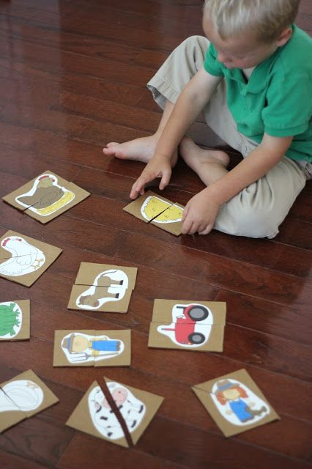
SENHORES PAIS OU RESPONSÁVEIS, É MUITO IMPORTANTE ESTAR SEMPRE QUESTIONANDO E FALANDO COM A CRIANÇA, CHAMANDO-A PELO NOME, INCENTIVANDO-A A UTILIZAR AS PALAVRAS MÁGICAS: POR FAVOR, COM LICENÇA, MUITO OBRIGADO, DESCULPE, BOM DIA.

